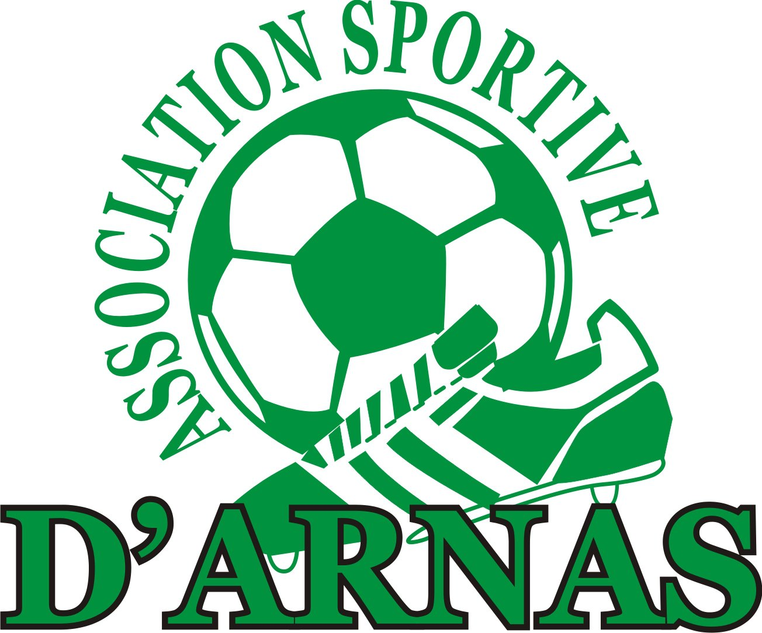
INVITATION U15
« ARNAS TROPHY »
des 04 et 05 AVRIL 2015

N°affiliation FFF : 527243
N°DDJS : 69-90-648

Madame, monsieur,
Comme chaque année depuis 8 ans, l'AS Arnas organise pour le week-end de Pâques, son tournoi qui regroupera les catégories U11/U13/U15/U17/U19, et pour une première cette année, des U15 féminines.
le Samedi 4 et Dimanche 5 avril 2015.
La compétition se déroulera, pour toutes les catégories, sur les 2 jours avec 5 terrains en herbe et un synthétique à votre disposition. 60 équipes seront présentes sur le week-end.
L'inscription est de 30€ par équipe (50 pour 2). Toutes les équipes et tous les joueurs seront récompensés.
Un service de « restauration » et des buvettes vous seront proposés. Nous pourrons également vous diriger vers des hôtels proches des complexes si besoin.
Les inscriptions sont possibles jusqu'au 10 mars 2015. Merci de retourner le coupon réponse ci-joint dûment complété. Pour plus d'informations, contactez :
Marie-Hélène ANDRE- Présidente de l’As Arnassienne ; andre.mh@sfr.fr; tél : 06 87 19 61 57
Cédric BOULLIE- Responsable sportif ; responsable.sportif.asa@gmail.com; tél : 06 49 92 24 92

Au plaisir de vous compter parmi nous…
La Présidente de l’As Arnassienne

COUPON REPONSE A RETOURNER : (un coupon par équipe, svp)
Nom du club : ………………………………………………………………………………………………...
Nom et prénom du responsable de l’équipe inscrite : ………………………………………………………..
Adresse du responsable :………………………………………………………………………………..
Tél :…………………………….. MAIL :…………………………………
Ci-joint, règlement de …………………………………………….euro.
Chèque à l’ordre de l’ASA- Toute inscription sans règlement ne sera pas prise en compte.
Réponse à adresser à : ANDRE Marie- Hélène- 75 impasse GANTILLON- 69400 Villefranche sur Saône

